Burekísimo: la propuesta que ha llegado a Madrid para dar a conocer el burek en la escena gastronómica de la capital
- Este nuevo concepto de street food artesanal está especializado este producto horneado, de origen otomano, y ampliamente consumido en los Balcanes, Asia, Oriente Medio e incluso Norte de África
- Bajo el lema “Real food, street mood”, Burekísimo reivindica una street food honesta, elaborada con ingredientes reales y alejada de la percepción de comida rápida de baja calidad
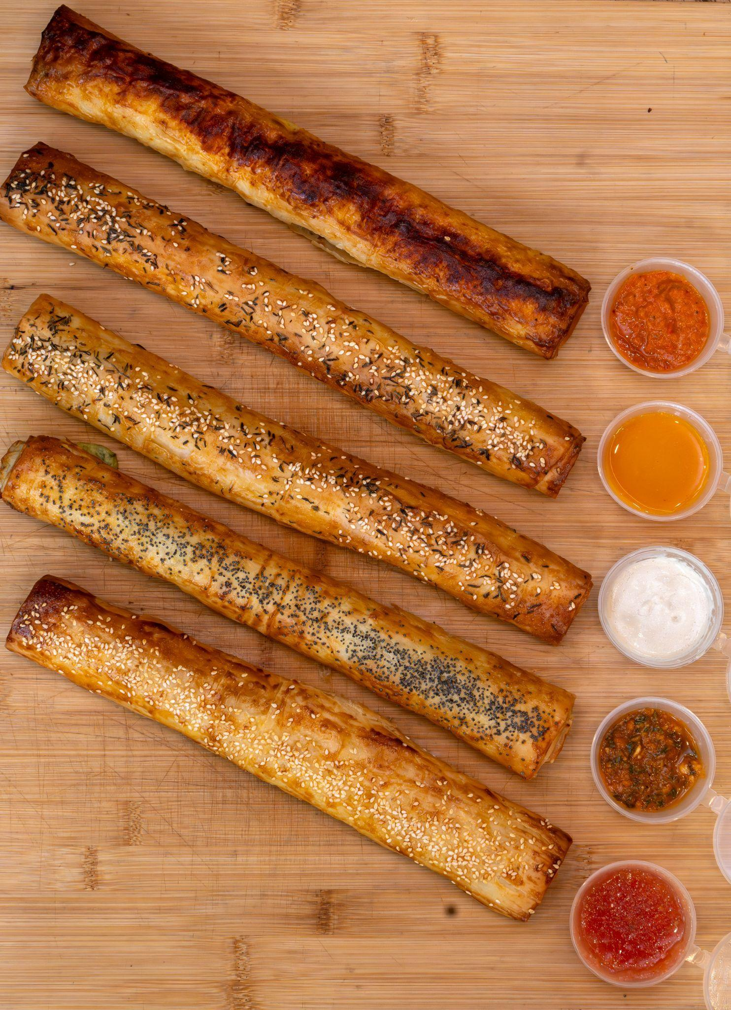
Madrid, 7 mayo de 2026 – Madrid continúa ampliando su mapa gastronómico internacional, aunque aún existen cocinas poco representadas en la ciudad. Uno de estos territorios es el de los Balcanes, cuya tradición culinaria ha tenido hasta ahora una presencia limitada en la capital. En este contexto nace Burekísimo, la primera burekería de Madrid, un concepto de street food artesanal centrada en el burek, un producto horneado de origen turco, ampliamente consumido en los Balcanes, Asia, Oriente Medio e incluso Norte de África.
El burek es una masa fina y crujiente, elaborada a base de capas de filo y rellena de ingredientes como carne, queso o verduras, que puede presentarse en formato enrollado o en espiral y que constituye uno de los pilares de estas gastronomías por su versatilidad y consumo cotidiano.
Tras su llegada al mercado madrileño, Burekísimo apuesta por ser una propuesta pionera en España, nacida con el objetivo de introducir este producto aún poco habitual y acercar a Madrid una cultura gastronómica ampliamente extendida en otros países, pero hasta ahora sin espacio propio en la capital. En este contexto, el proyecto se articula en torno a un modelo de producción artesanal, con elaboración diaria y horneado continuo, integrado en una propuesta de street food contemporánea.
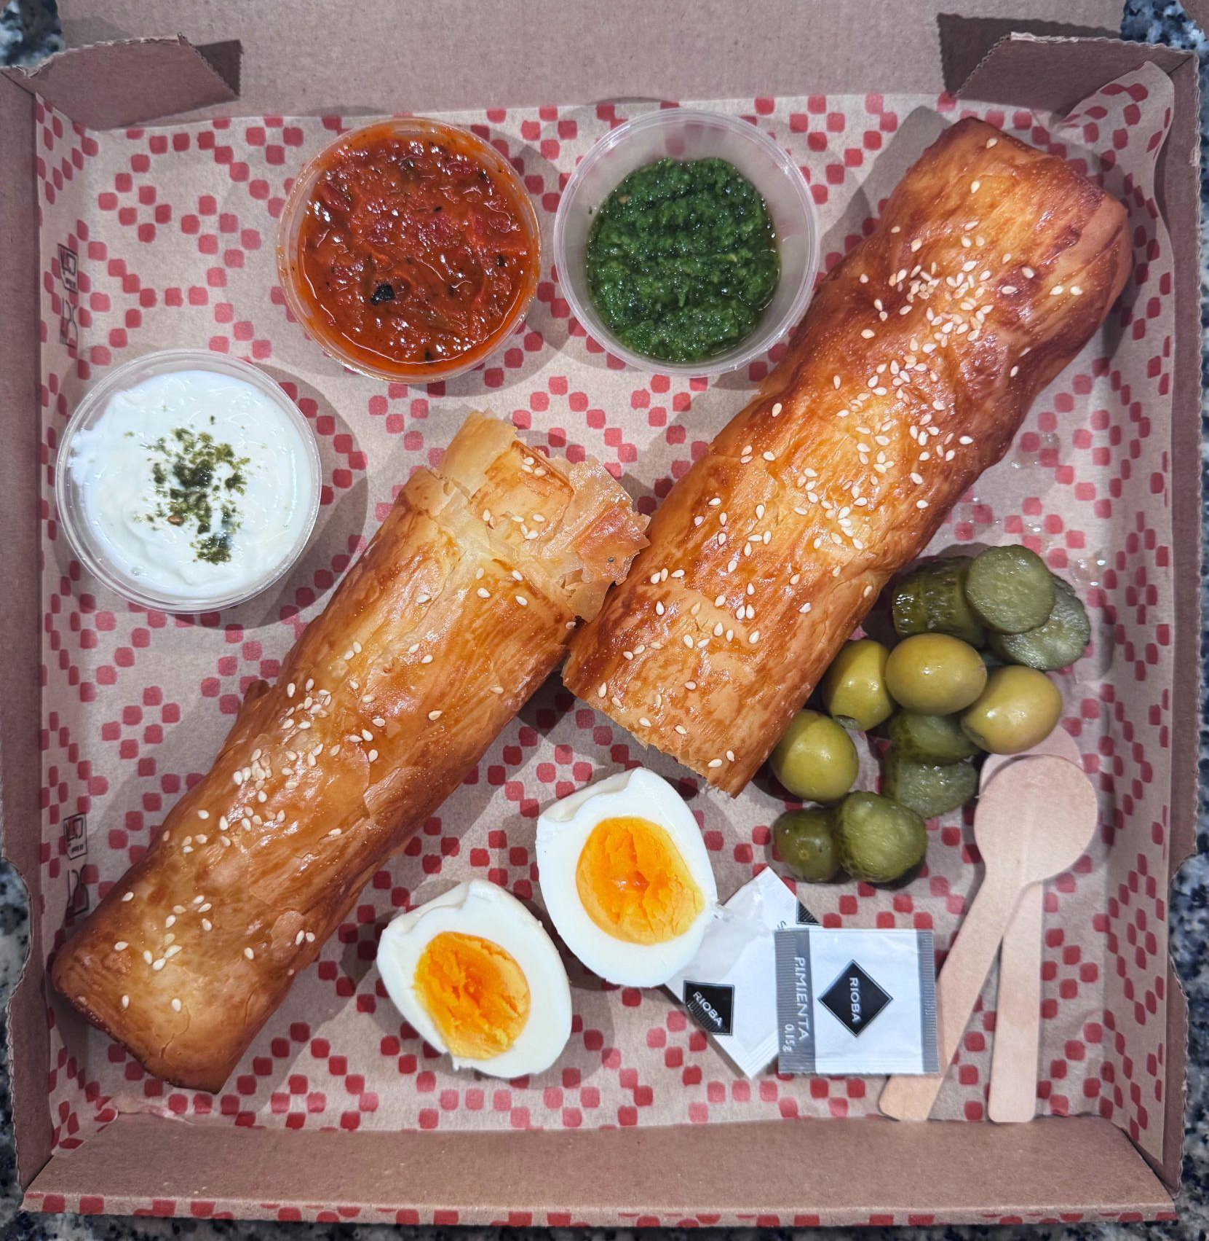
Su objetivo es posicionarse como una cocina más saludable, elaborada con ingredientes reales, sin aditivos ni grasas de baja calidad, y con una reinterpretación del burek tradicional.
A diferencia de las recetas clásicas, en el burek de Burekísimo se usa solo aceite de oliva virgen y mantequilla, dando lugar a una versión más ligera y alineada con las tendencias actuales de alimentación saludable.
Así, reinterpreta el burek incorporando influencias de la cocina turca y de Oriente Medio, dando lugar a una fusión de distintas tradiciones gastronómicas que evoluciona de forma continua con la incorporación de nuevos rellenos cada mes.

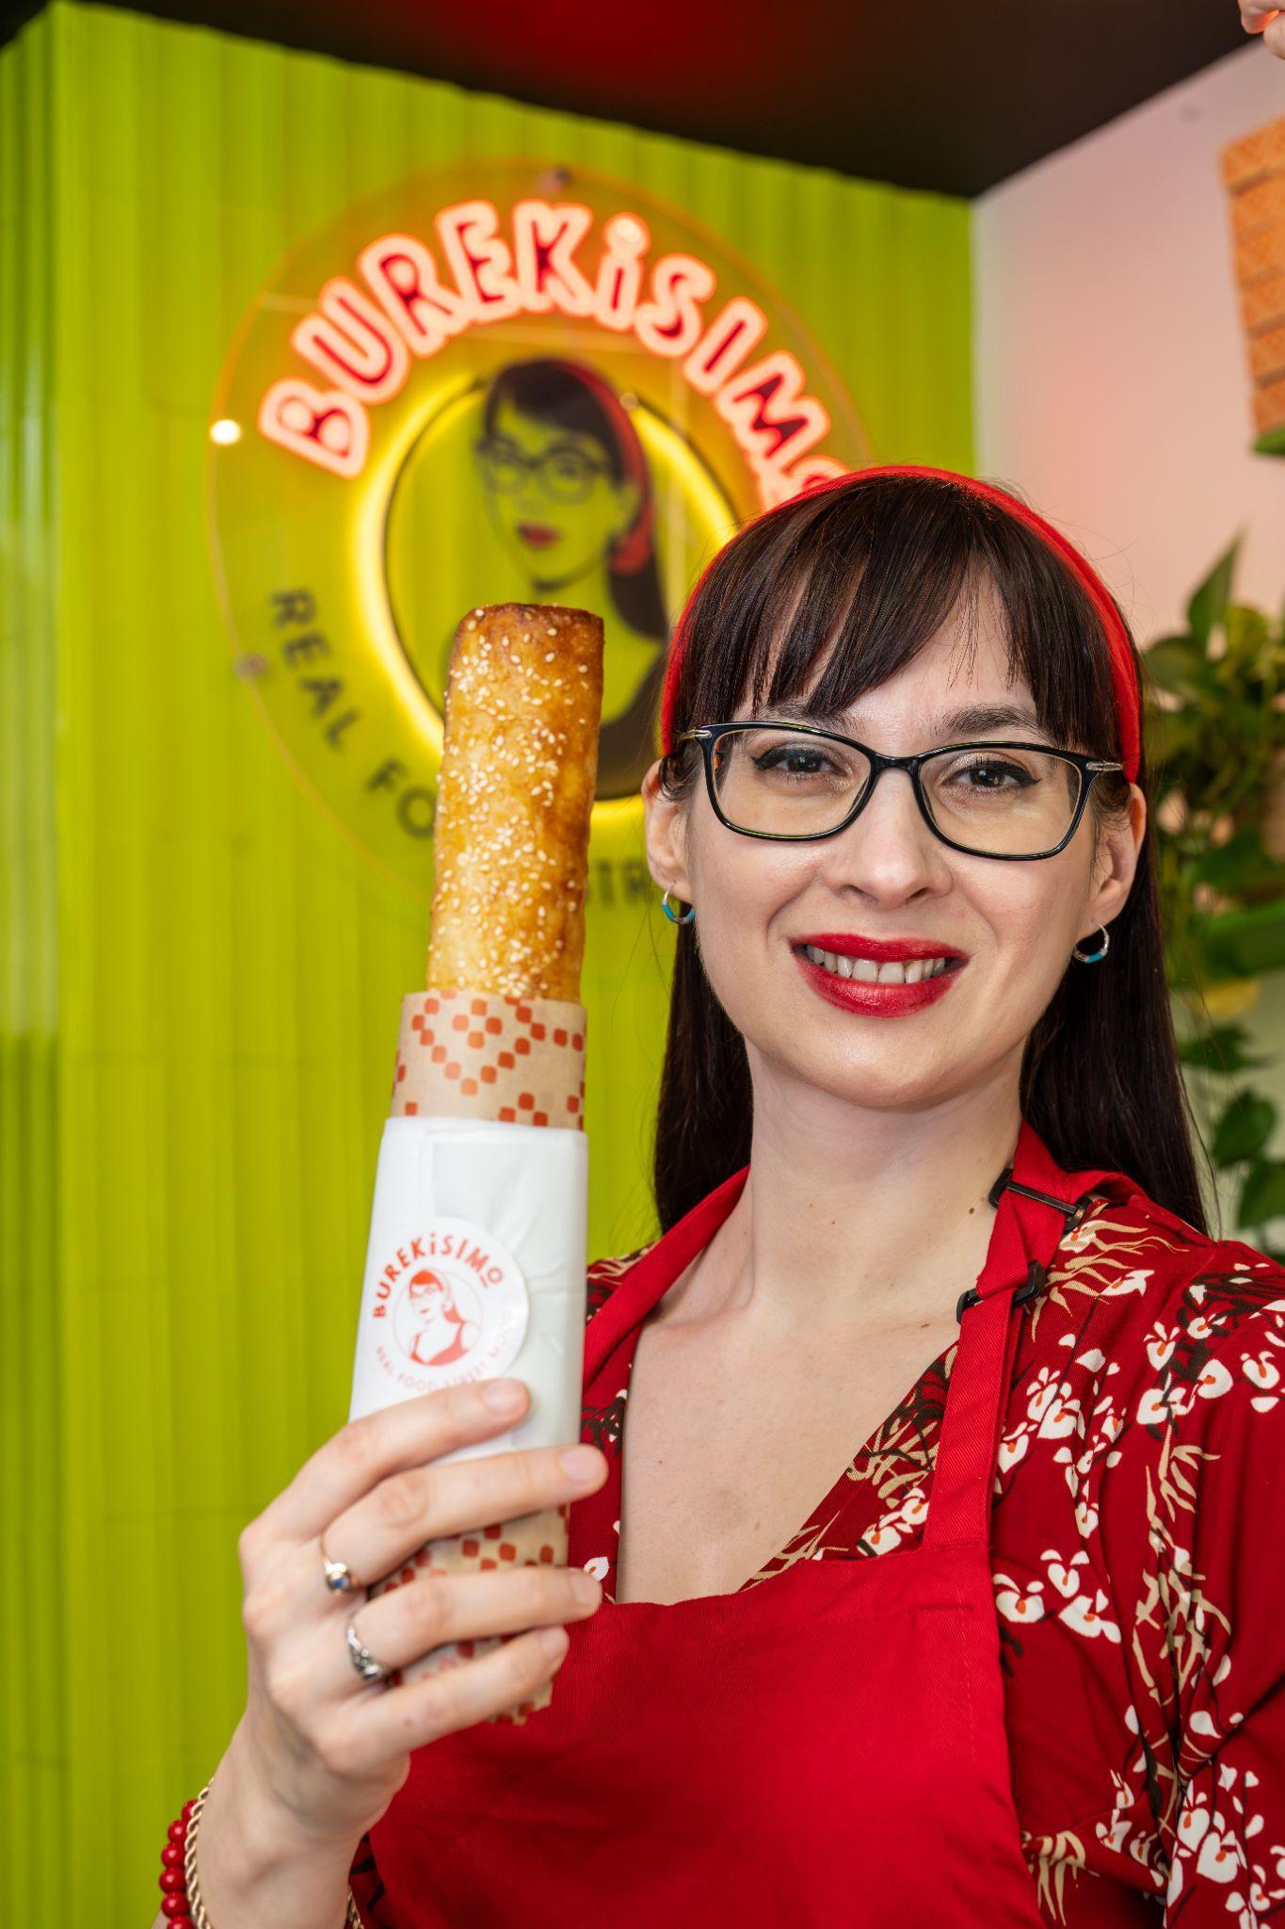
Su fundadora: Eva Defeses
Este enfoque es fruto del trabajo de su fundadora, Eva Defeses, quien tras años de investigación y viajes por los Balcanes, Turquía y Oriente Medio ha desarrollado una visión propia del producto, reinterpretándolo desde una perspectiva más saludable sin perder su esencia.
Bajo el lema “Real food, street mood”, Burekísimo reivindica una street food honesta, elaborada con ingredientes reales y alejada de la percepción de comida rápida de baja calidad.
Además, incluye opciones veganas y vegetarianas, sin renunciar a la autenticidad del producto. El objetivo es demostrar que la “street food” puede ser saludable, sin perder su identidad.
Ubicación
Ubicado en la Plaza de San Ildefonso 5, en pleno barrio de Malasaña, Burekísimo ha tenido una rápida acogida desde su apertura, posicionándose como una de las propuestas emergentes del circuito gastronómico madrileño.
Además, el proyecto incorpora servicio de delivery, lo que permite disfrutar de su propuesta de street food artesanal de forma cómoda en cualquier lugar de la ciudad.
Sobre Burekísimo
Burekísimo es el primer local especializado en burek de Madrid, inaugurado en diciembre de 2025 en el barrio de Malasaña. El proyecto introduce en la capital este producto de origen tradicional, con fuerte arraigo en los Balcanes, Asia Central y Oriente Medio, donde forma parte de la gastronomía cotidiana. El concepto se inspira en recetas familiares y en la investigación realizada por su fundadora, Eva Defeses, tras años de viajes por los Balcanes, Turquía y Oriente Medio. De este proceso nace una reinterpretación del burek con una visión propia y un enfoque más saludable.
El burek es una elaboración de masa fina en capas, horneada hasta lograr una textura crujiente y con múltiples rellenos según la región. Burekísimo lo introduce en Madrid desde un enfoque artesanal, con elaboración diaria, formato para llevar e influencias de la cocina turca y de Oriente Medio, incorporando además opciones veganas y vegetarianas. Bajo el lema “Real food, street mood”, la marca propone una street food honesta y contemporánea, basada en ingredientes reales y sin aditivos.
CONTACTO
Carlota Ramos
Actitud de Comunicación
carlota.ramos@actitud.es
Teléfono: 91 302 28 60

